sv. Tereza /Anežka Ganxhe/ Bojaxhiu (z Kalkaty)
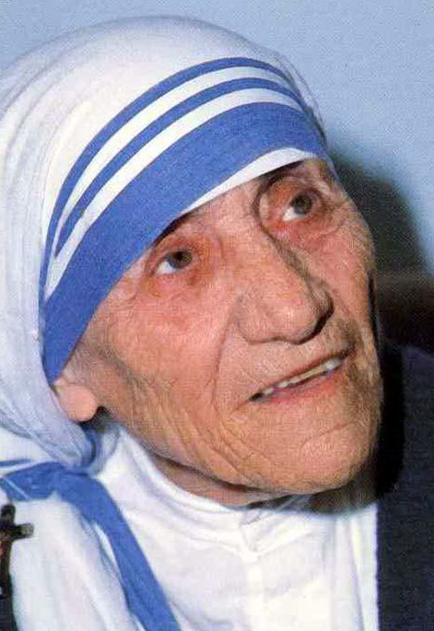
Teresia /Agnes/ Gonhxa Bojaxhiu
Zpracoval: Jan Chlumský

Připomínka: 5. září,
Postavení: zakladatelka kongregace MC
Úmrtí: 1997
ŽIVOTOPIS
Byla albánskou dívkou narozenou v Jugoslávii, která v 18 letech odcestovala přes Irsko do Indie za zvoleným řeholním životem a v klášteře na himalájských horách se zcela odevzdala Kristu. Když poznala jeho žízeň po duších těch nejubožejších, jeho touhu pomáhat jim jejím prostřednictvím, řekla odvážné ano. Matka Tereza z Kalkaty se tak stala pro množství nejposlednějších, nejbezmocnějších, pohrdaných ubožáků, kterých se ujala, celosvětově známou osobností. Je maličkou bytostí, mimořádně oceněnou světem i Bohem.
Svým životem ukázala, že služba nejubožejším není hanbou, ale ctí a možnost vybudování opravdového míru spočívá jen na lásce.
ÚVAHY PRO MEDITACI

LÁSKA NEZNÁ HRANIC
Narodila se 26. 8. 1910 ve Skopje v Jugoslávii do zámožné rodiny albánských katolíků. Při křtu jí bylo dáno jméno Anežka a Ganxhe jako světské, kterým ji oslovovali a jehož význam byl poupátko.
Za jejího útlého dětství někteří, včetně jejího otce, byli zapojeni do hnutí za připojení Skopje k Albánii. Ve městě poznamenaném tureckou nadvládou převažoval islám. Od vzniku SFRJ (r.1991) je Skopje hlavním městem Makedonie.
Anežčin otec Nikola Bojaxhiu byl kupcem a vlastnil stavební firmu. Byl o 17 let starší než jeho manželka Dranafile a zemřel ve 46 letech, pravděpodobně zabit jedem z politických důvodů, když Anežce Ganxhe bylo 8 let. Matka Dranafile pak živila rodinu prodejem vyšívaných látek a oděvů a silou víry překonávala obtíže. Své děti učila chápat význam modlitby a práce. Anežčinými sourozenci byli starší Lazar a mladší Agáta.
Anežka Ganxhe byla již v dětství aktivním farníkem nejen jako zpěvačka ve sboru. Ráda hrála na kytaru a psala verše. Ve 12 letech slyšela kázat misionáře z Indie a pak poprvé pocítila Ježíšovo pozvání k řeholnímu životu. Jak později uvedla, na její cestu měla vliv i matčina výchova a její láska k ubohým. Anežčino nejisté rozhodování provázela modlitba s postem za poznání Božích plánů i za vyprošení odvahy je přijmout. Potvrzením správné cesty pak byla vnitřní radost, která ji provázela.
V 18 letech, 26. 9. 1928, odcestovala do Irska a v Dublinu 29. 11. vstoupila k sestrám Naší Paní Loretánské, zvanými též Anglické panny. Jednalo se o Institut blahoslavené Panny Marie (IBMV). Podle matčiny rady své srdce vložila do Ježíšových dlaní a vykročila ve shodě s jeho vůlí.
V Dublinu se dlouho nezdržela, protože záhy došlo k rozhodnutí, aby noviciát začala v Darjeelingu v Himalájích v Indii. Hned v prosinci vyplula lodí a do Kalkaty asi 150 km vzdálené od Darjeelingu dorazila 6. ledna. Klášter, v němž 23. 5. 1929 začala noviciát s přijetím hábitu a nového jména Marie Terezie od Dítěte Ježíše, se nachází v nadmořské výšce 2000 m, v blízkosti čínských hranic mezi Nepálem a Bhútánem.
Po dvou letech zde 24. 5. 1931 složila časné sliby a byla poslaná do Lorety v Entally v Kalkatě, komunity loretánských sester vyučujících na St. Mary´s School, protože kongregace má pedagogické zaměření. Trvalé sliby složila 24. 5. 1937 a po nich dál působila na mariánské střední škole jako učitelka zeměpisu a dějepisu. Vynikala odvahou a organizačním talentem. Ovládala angličtinu, hindštinu a bengálštinu. V roce 1944 se stala ředitelkou školy.
Měla všímavé oči k potřebám druhých a jejího srdce se stále více dotýkal pohled na trpící ubožáky, kteří umírali na ulicích Kalkaty. Cítila nutnost něco pro ně udělat. Když se 10. 9. 1946 nočním rychlíkem vracela do Darjeelingu na výroční exercicie, došlo u ní k novému povolání, které označila za povolání v povolání.
Ježíš jí odhalil touhu svého srdce - vyzařovat svou lásku na ty nejubožejší skrze ni - toužil po oběti lásky. Pod vlivem vnitřního světla se Terezie rozhodla pro další radikální změnu života ve prospěch nejnuznějších v Kalkatě. Místní jezuitský arcibiskup byl zprvu proti jejímu rozhodnutí jít žít mezi bezdomovce, ale stejně jako řeholní představení neměl nic proti tomu, aby o něm napsala papeži. Jejich nepříznivý postoj překonala odpověď Pia XII., který Tereziin záměr života mezi ubožáky s Bohem, jako jediným Ochráncem a Průvodcem, pochválil v dubnu 1948.
Terezii bylo 38 let, když 17. 8. 1948 vyměnila zajištěný život v kongregaci loretánských sester za život na ulici bez jakýchkoli prostředků. Hábit kongregace nahradila oděvem pro chudáky - bílým sári s modrým lemem. Byla přesvědčena o jediné jistotě, že Bůh je s ní a ona má konat Boží dílo. Základní přípravu k ošetřovatelské péči šla teprve získat do Patrie k American Medical Missionary Sisters, kde prošla kurzy základní hygieny, ošetřování a porodnictví. Z kurzu odešla k Little Sisters Poor v Kalkatě a 21. 12. se poprvé vydala do brlohů bídy. Začala návštěvou rodin, v nichž děti potřebovaly zdravotní pomoc a při cestě se ujala i ženy umírající hladem a na tuberkulózu. Sílu ke svému povolání, sloužit těm nejubožejším z ubohých, čerpala neustále z každodenního spojení s Ježíšem v eucharistii. Jeho láska byla její silou.
Při poskytování pomoci dětem pronikala Tereza do nejopuštěnějších zákoutí. Setkávala se s těžce postiženými, kteří lezli po čtyřech a prosili o něco k jídlu. Jednou našla na odpadcích polomrtvou ženu, pokousanou od myší a mravenců. Odnesla ji do nemocnice, kde ji odmítali přijmout. S Terezou však nehnuli. Odmítla s ní odejít, a tak ji nakonec přijali, což ženu zachránilo.
Na jaře 1949 měla první pomocnici a asi začátkem následujícího roku se k ní přidala skupina bývalých žaček z St. Mary´s School. Tak začala vznikat kongregace Sester misionářek lásky, kterou 7. 11. 1950 schválil arcibiskup Petr. Papež Pavel VI. ji s dekretem papežského potvrzení 1. 2. 1965 vyzval k otevření domu ve Venezuele.
Mezi tím matka Tereza r. 1952 pro umírající v Kalkatě otevřela dům Nirmal Hriday Ashram. Další rok pro rostoucí kongregaci diecéze levně koupila tříposchoďový dům na Lower Circular Road 54 A, který se stal mateřincem kongregace. Z něj odcházely sestry učit do škol, zdravotních středisek a hospiců. V září 1957 Tereza otevřela mobilní jednotku pro pomoc malomocným a v květnu 1959 založila dům v Ranchi v Bihar, který byl první mimo Kalkatu.
Během let 1965 až 1970 Misionářky lásky, mimo v Cocorote ve Venezuele, otevřely domy na Ceylonu, v Římě, v Melbourne, v Londýně, v Ammánu (na území Jordánska). Při vzrůstajícím počtu sester i míst působení vynikla láska Terezy, zdravý úsudek a geniální organizační smysl, vše neustále posilováno důvěrnou modlitbou.
Se vzrůstající aktivitou přibývala i další pomoc - r. 1976 kontemplativní kongregace bratrů, r.1984 přibylo sdružení Kněží misionářů lásky, dále napomáhalo množství laiků nazývaných Laickými misionáři lásky a od začátku 80tých let šlo i o hnutí Corpus Chisti.
Svět začal Terezu obdivovat od ocenění indické Padmashri r. 1962 k nejvýznamnějšímu vyznamenání, kterým byla Nobelova cena míru v roce 1979. Když ji 10. 12. v Oslo přebírala, řekla v proslovu: "Dnes je největším nebezpečím pro mír zločin proti nenarozenému dítěti. Když matka dovede zabít vlastní dítě, co zadrží lidi od toho, aby se vzájemně nevraždili?" A vyzvala ke společnému slibu chránit jednotlivé nenarozené děti. Dát všem šanci života a problematiku řešit adopcí. Sama sesbírala a zachránila velké množství dětí, odložených jako odpad, a nepřehledné množství před potratem. Již svým poselstvím na setkání "National Prayer Breakfast" ve Washingtonu se ukázala jako nejrozhodnější ochránce nenarozeného života, když svými slovy zasáhla mocné politiky. Ocenění Tereza využívala ve prospěch nejpotřebnějších a k oslavení Boha.
Od roku 1980 začala Tereza otevírat domy téměř ve všech zemích s komunistickým režimem, včetně Sovětského svazu, Albánie a Kuby. Údajně r. 1987 obdržela zlatou medaili sovětského Výboru pro mír a následující rok mohla otevřít dům v Moskvě. Naši zemi poprvé navštívila 9. 11. 1984 na pozvání kard. Tomáška. Znovu r. 1990 na pozvání prezidenta Václava Havla, současně získala pro útulek kongregace pražskou jednopatrovou vilu Na Zátorce. Její třetí návštěva se uskutečnila za doby federální republiky v r. 1992, kdy její sestry zakládaly útulek v Bratislavě - Rači.
Od roku 1990 se Tereze zhoršovalo zdraví, přesto v roce 1991 byla otevřít tři domy v Albánii, v r. 1994 jela otevřít dům kongregace ve Vietnamu. V prosinci 1996 ji postihla srdeční krize. V březnu 1997 požehnala sestře Marii Nirmal Joshi, kterou vybrala za novou generální představenou a v květnu ji představila papeži Janu Pavlu II.
Do konce života zachovávala Tereza přísnou disciplínu. Vedle potíží se srdcem, pro které měla v posledních letech stimulátor, prožila onemocnění plic i ledvin a trpěla pokročilou artritidou. V 87 letech byla vyčerpaná a poslední infarkt myokardu v září 1997 nepřežila.
Přáním Matky Terezy bylo zemřít jako ti, o které pečovala. Po smrti jí však byl uspořádán státní pohřeb se všemi poctami, který přebíraly televizní společnosti z celého světa. Do kostela sv. Tomáše se s ní přišly rozloučit údajně statisíce lidí. To vše bylo ničím proti uvítání v nebi.
Ze statistiky, v r. 1992 byl počet sester Kongregace misionářek lásky kolem 3500 ve 445 domech v 95 zemích. Do roku, v němž Tereza předala vedení a zemřela, měla téměř 4000 sester na 610 základnách ve 123 zemích světa. Se sestrami, které dnes živí asi 500 000 rodin, vyučují 20 000 dětí a pečují o 90 000 malomocných, spolupracuje na 4 000 000 laiků.
Vzhledem k mimořádným okolnostem již v r. 1999 papež Jan Pavel II. otevřel na základě zvláštní dispenze beatifikační proces Matky Terezy. V r. 2002 vydal dekrety o jejích heroických ctnostech a zázraku potřebném k blahořečení. Jednalo se o vědecky nevysvětlitelné náhlé uzdravení mladé indické ženy, animistického vyznání.
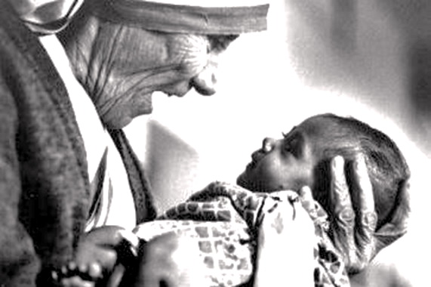
K slavnosti blahořečení došlo v Římě 19. 10. 2003, v den, kdy Církev slavila Světový den misií. V promluvě papež Jan Pavel II. řekl: "Matka Tereza svědectvím svého života připomíná všem, že evangelizační poslání Církve se uskutečňuje skrze lásku živenou modlitbou a nasloucháním Božímu slovu. Příznačný pro tento misijní styl je obraz, který představuje novou blahoslavenou, jak v jedné ruce tiskne ruku dítěte a druhou rukou procházejí perly růžence."
Připomenul také Ježíšovy výroky: "Kdo chce být mezi vámi velký, ať je vaším služebníkem. (Mk 10,43)" A "Cokoliv jste udělali pro jednoho z těch nejposlednějších mých bratří mně jste udělali (Mt 25,40). A dodal: "Velikost Matky Terezy spočívá v tom, že dokázala dávat, aniž by počítala, dávat "až to bolí". Její život byl radikálním životem a mocným hlásáním radostné zvěsti.
Ježíšův výkřik na kříži: Žízním (Jan 19,28), který je vyjádřením hluboké Boží touhy po člověku, pronikl do duše Matky Terezy a nalezl v jejím srdci úrodnou půdu. Utišování Ježíšovy žízně po lásce a po duších ve spojení s Ježíšovou Matkou Marií se stalo hlavním smyslem života Matky Terezy a vnitřní silou, která ji vedla, aby vyšla ze sebe samé a rozběhla se do celého světa k práci pro záchranu a posvěcení těch nejchudších z chudých."
Na její svatořečení 4. 9. 2016 papežem Františkem přišlo podle italské policie na 120 tisíc lidí. Tato kanonizace patřila k mimořádně významným okamžikům Svatého roku milosrdenství.
PŘEDSEVZETÍ, MODLITBA
Tím nejdůležitějším a nejpotřebnějším v životě je láska. Jen na ní lze vybudovat i opravdový mír. Začnu žít podle evangelia tím, co povede k pokoji v mém srdci a pak v mém stále širším okolí.
Bože, Tys nám zjevil, že láska k Tobě a k bližnímu je naplněním všech Tvých přikázání; pomáhej nám, abychom jako svatá Matka Tereza ochotně prokazovali milosrdenství, a tak patřili mezi ty, kdo vejdou do Tvého království. Skrze Tvého Syna Ježíše Krista, našeho Pána, neboť on s Tebou v jednotě Ducha svatého žije a kraluje po všechny věky věků. Amen
(použito závěrečné modlitby breviáře)
POZNÁMKA
Vzhledem k odlišnosti některých údajů v médiích, je zde uvedeno, že v textu byly použity údaje pocházející z procesu blahořečení ve Vatikánu.
Se svolením autora připravil k tisku pro tento list z http//catholica.cz Iosif Fickl

Breviář (latinsky breviarium) je liturgická kniha užívaná v západní církvi, která obsahuje veškeré texty potřebné k soukromé (individuální) modlitbě denní modlitby církve. Bývá vydáván ve více svazcích. Kniha se skládá z žalmů, úryvků biblických knih, vybraných textů svatých, hymnů a křesťanských modliteb

